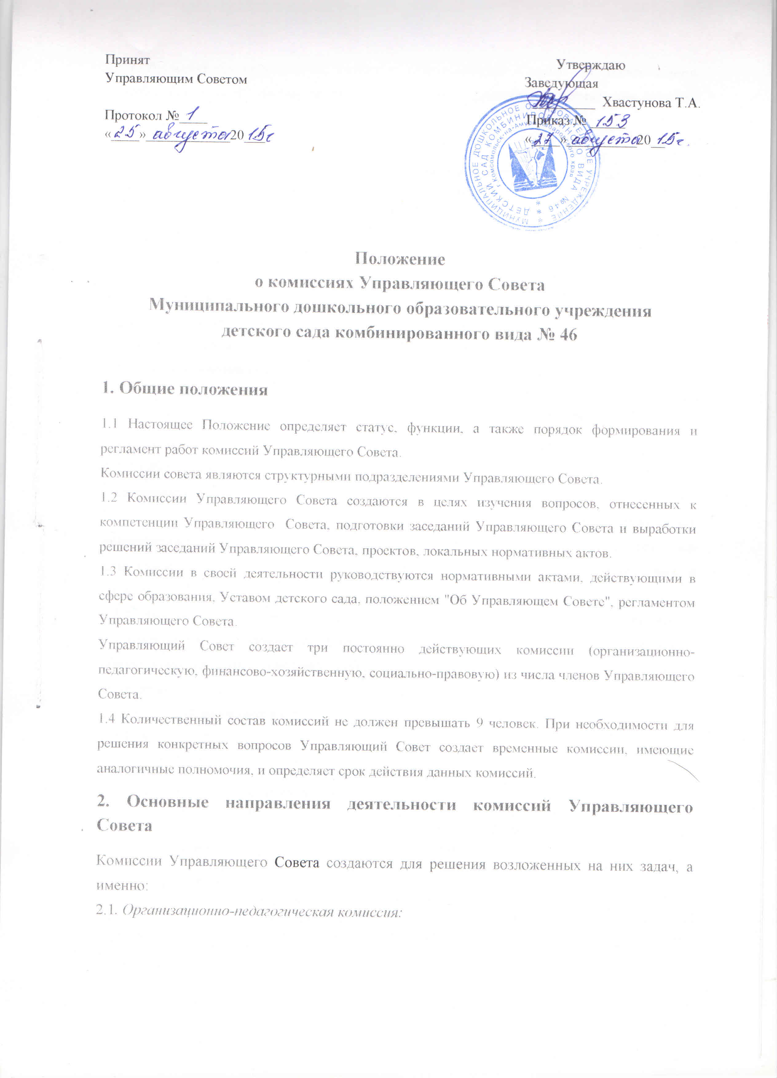

2.1.1*. Выносит предложение на заседание «Управляющего Совета» об установлении:* направления и приоритетов развития «Учреждения» (ежегодно), перечня платных дополнительных услуг.

2.1.2. *Согласовывает:* образовательную программу дошкольного образования, программу развития ОУ (по Представлению руководителя образовательного учреждения), отчет о результатах самообследования, положение о внутренней системе оценки качества образования в образовательном учреждении, правила внутреннего распорядка воспитанников (режим занятий), мероприятия по охране и укреплению здоровья воспитанников.

2.1.3. *Вносит предложения и рекомендации:* по введению новых методик организации образовательного процесса и образовательных технологий, по проведению мероприятий по охране и укреплению здоровья воспитанников.

2.1.4. *Принимает решение и проводит:* общественную экспертизу образовательных программ, экспертизу качества условий организации образовательного процесса.

2.2. *Финансово-хозяйственная комиссия:*

2.2.1. *Содействует* привлечению внебюджетных средств для обеспечения деятельности и развития детского сада, исходя из потребностей школы готовит Управляющему Совету рекомендации, направления и порядок их расходования.

2.2.2. *Обсуждает* порядок разработки и утверждения ежегодного отчета о поступлении и расходовании финансовых и материальных средств «Учреждения».

2.2.3. *Согласовывает* смету расходования средств, полученных учреждением от уставной приносящей доходы деятельности и из иных внебюджетных источников; план финансово-хозяйственной деятельности; отчет о поступлении и расходовании финансовых и материальных средств;

2.2.4. *Вносит предложения и рекомендации* по распределению стимулирующих выплат работникам «Учреждения»; по материально-техническому обеспечению и оснащению образовательного процесса, оборудования помещений «Учреждения» (в пределах выделяемых средств).

2.3. Социально-правовая комиссия:

2.3.1.*Обсуждает:*

- положение об «Управляющем Совете» «Учреждения»;

- положение о кооптации в «Управляющий Совет» «Учреждения»;

- положение о комиссиях «Управляющего Совета» «Учреждения»;

- положение о «Совете родителей» воспитанников «Учреждения»;

- порядок учета мнения «Совета родителей» (законных представителей), при принятии локальных нормативных актов «Учреждения»,

- порядок оформления возникновения, приостановления и прекращения отношений между Учреждением и родителями (законными представителями) воспитанников;

- положение о комиссии по урегулированию споров между участниками образовательных отношений (порядок создания, организации работы, принятия решений комиссией по урегулированию споров между участниками образовательных отношений и их исполнения),

- положение об оказании платных образовательных услуг в «Учреждении»,

- порядок принятия локальных актов «Учреждения».

2.3.2*. Согласовывает:*

- положение о порядке и условиях распределения стимулирующих выплат работникам образовательного учреждения;

- правила приема воспитанников в «Учреждение»;

- положение о порядке и основаниях перевода, отчисления воспитанников «Учреждения»;

- положение о режиме работы «Учреждения;

- положение о расследовании несчастного случая с воспитанниками «Учреждения»;

- положение о профессиональной этике педагогических работников.

2.3.3. *Вносит предложения и рекомендации:*

по распределению стимулирующих выплат работникам «Учреждения»,

по внесению изменений и дополнений правил внутреннего распорядка образовательного «Учреждения».

2.3.4. *Проводит:*

общественную экспертизу по вопросам соблюдения прав участников образовательного процесса, общественную экспертизу качества условий организации образовательного процесса.

**3. Организация работы комиссий Управляющего Совета**

3.1. Члены комиссий назначаются Управляющим Советом по рекомендации других органов самоуправления детским садом. В состав комиссий могут входить, кроме представителей комиссий и другие члены Управляющего Совета.

3.2. Возглавляет комиссию председатель, назначаемый Управляющим Советом детского сада сроком на 2 года.

3.3. Комиссии организовывают свою работу в соответствии с планом-графиком работы Управляющего Совета. Осуществляют сбор, изучение и анализ материалов и подготавливают проекты решения заседания Управляющего Совета по конкретным вопросам, вынесенным на заседании, и представляют секретарю Управляющего Совета за неделю до даты проведения заседания.

3.4. Заседание комиссий проводятся не реже одного раза в 60 дней по инициативе председателя комиссии, который обязан заблаговременного поставить в известность членов комиссии о времени и месте проведения заседания.

3.5. Секретарь комиссии обеспечивает ознакомление членов комиссии с материалами до проведения заседания в ходе подготовительной работы.

3.6. По каждому из обсуждаемых на заседании вопросов принимаются рекомендации.

3.7. Решение комиссии принимаются большинством голосов. (При равенстве голосов решающим признать голос председателя комиссии).

3.8. При рассмотрении на заседании вопросов, затрагивающих тематику или интересы других комиссий, приглашаются председатели этих комиссий.

3.9.Комиссии имеют право по вопросам, относящимся к их компетенции, выходить с инициативными предложениями в Управляющий Совет.

**4. Права комиссий Управляющего Совета**

 4.1. При исследовании вопросов комиссии имеют право:

• запрашивать документы у администрации или бухгалтерии по интересующим вопросам;

• принимать объяснения от участников образовательного процесса;

• приглашать специалистов для качественного изучения вопроса;

• создавать при решении крупных вопросов подкомиссии с привлечением специалистов из числа участников образовательного процесса;

**5. Контроль за деятельность комиссий Управляющего Совета**

5.1. Контроль деятельности комиссий осуществляется председателем Управляющего Совета, его заместителем в соответствии с планами работы Управляющего Совета детского сада.